用于熔化电池铅端子的10m3/h,PSA制氧机

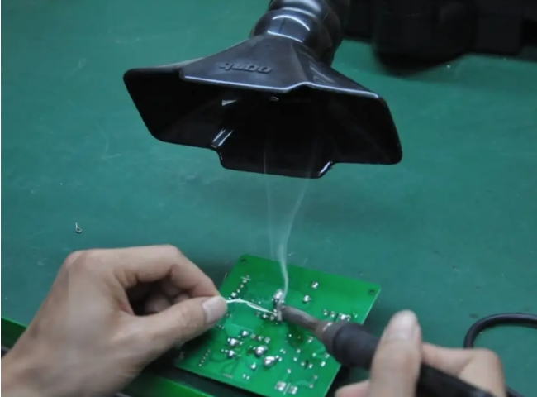
希特已经为中国一家大型集团提供了一套制氧机。它是大型的ISO认证制造商之一，业务涉及工业和汽车电池、电力电子、紧固件、金属板产品和食品加工。
他们需要氧气用于熔化电池铅端子的后烧机。客户从希特采购了以下规格的制氧机。
纯度：93%+-3%
技术：PSA技术
容量：10 立方 /小时
应用：熔炼铅的终端
我们的氧气用于被称为 "后燃烧 "的过程。氧气和液化石油气一起用于熔化电池的正负极铅终端。
关于希特工程有限公司
希特公司是一家氮气、氧气和氢气等气体生成设备的统包供应商。此外，我们还生产空气、气体、液体干燥器和气体净化系统。希特是中国专业的气态氮气、氧气和氢气设备的供应商。除了中国，希特还定期向中东、非洲、东南亚和欧洲出口设备。
希特公司已在全球范围内提供了超过8000套撬装设备。请在我们网站的 "关于我们 "部分阅读更多关于公司的信息。

